Tipo de artículo: presentación de caso
Título: Diagnóstico fortuito tardío de tumor de estroma gastrointestinal de segunda porción de duodeno.
Title: Late fortuitous diagnosis of gastrointestinal stromal tumor of the second portion of the duodenum.
Nombre y apellidos completos de todos los autores:
Néstor Casola Guanes^{1*} https://orcid.org/0000-0003-3173-6347;
¹ Máster, Especialista de 1er. grado en Medicina General Integral, Profesor Instructor, ncasola@infomed.sld.cu, Universidad de Ciencias Médicas de Villa Clara. Facultad de Ciencias Médicas. Departamento de Medicina General Integral. Sagua la Grande. Villa Clara. Cuba.
Idania Rangel Roque² https://orcid.org/0000-0002-4888-7793;
² Especialista de 1er. grado en Imagenología, Profesor Instructor, irangel@infomed.sld.cu, Hospital Provincial Docente “Mártires del 9 de abril”. Departamento de Imagenología. Sagua la Grande. Villa Clara. Cuba.
*Autor responsable de la publicación y para la correspondencia.
Conflicto de intereses: los autores declaran no tener conflictos de intereses.
Contribución de los autores:
Néstor Casola Guanes: conceptualización, investigación, metodología, curación de datos, redacción del borrador original, visualización y redacción, revisión y edición.
Idania Rangel Roque: curación de datos y redacción del borrador original.

Resumen
Fundamento: Los tumores de estroma gastrointestinal (GIST) comprenden menos del 1% de todos los tumores gastrointestinales. Tienen generalmente un largo período silente hasta manifestarse clínicamente y un crecimiento expansivo desplazando las estructuras vecinas sin invadirlas. Los GIST de localización duodenal son relativamente poco comunes.
Objetivo: Presentar un caso clínico de diagnóstico fortuito de GIST de la segunda porción duodenal, complicado por obstrucción de vías biliares debido a compresión tumoral extrínseca.
Presentación del caso: Paciente masculino de 63 años, con antecedentes de resección de Bilroth II, al que en forma fortuita se le diagnosticó mediante ultrasonido abdominal una imagen ecolúcida en la proyección de la cabeza del páncreas, corroborada por TAC de abdomen contrastada y por endoscopia digestiva superior, sugestiva de GIST, confirmado mediante análisis histológico e inmunohistoquímico. El equipo multidisciplinario de asistencia consideró irresecable a la tumoración debido a compromiso vascular y alta morbilidad por enfermedad avanzada, por lo cual se instituyó terapéutica neoadyuvante con mesilato de imatinib. Poco después se presentó cuadro obstructivo biliar por compresión tumoral extrínseca lo cual condujo al fallecimiento del paciente.
Conclusiones: La variabilidad y complejidad en las presentaciones y evolución de los GIST en intestino delgado presentan un reto diagnóstico, requieren el manejo temprano y rápido de los pacientes afectados, para lo cual hay que tener clara la sospecha diagnóstica y los hallazgos por los diferentes métodos de imagen en los que la TAC y el US son de gran utilidad.
DeSC: Tumor de estroma gastrointestinal, duodeno, obstrucción biliar, Tomografía Axial Computarizada, ultrasonido.
Abstract
Foundation: Gastrointestinal stromal tumors (GIST) comprise less than 1% of all gastrointestinal tumors. They usually have a long silent period until clinical manifestation and an expansive growth displacing neighboring structures without invading them. GIST of duodenal location are relatively uncommon.
Objective: To present a clinical case of fortuitous diagnosis of GIST of the second duodenal portion, complicated by biliary tract obstruction due to extrinsic tumor compression.
Case presentation: A 63-year-old male patient, with a history of Bilroth II resection, who was fortuitously diagnosed by abdominal ultrasound with an echolucent image in the projection of the pancreatic head, corroborated by contrasted abdominal CT and upper gastrointestinal endoscopy, suggesting GIST, confirmed by histological and immunohistochemical analysis. The multidisciplinary assistance team considered the tumor unresectable due to vascular involvement and high morbidity due to advanced disease, so neoadjuvant therapy with imatinib mesylate was instituted. Shortly thereafter, biliary obstructive symptoms due to extrinsic tumor compression occurred, which led to the patient's death.
Conclusions: The variability and complexity in the presentation and evolution of small bowel GIST present a diagnostic challenge, requiring early and rapid management of affected patients, for which the diagnostic suspicion and the findings by different imaging methods must be clear, in which CT and US are very useful.
MeSH: Gastrointestinal stromal tumor, duodenum, biliary obstruction, Computed Axial Tomography, ultrasound.

Introducción
Los tumores de estroma gastrointestinal (GIST) son neoplasias originadas a partir de tejido mesenquimatoso del tracto gastrointestinal. Su origen celular más probable es de las células intersticiales de Cajal localizadas en el plexo mientérico.⁽¹⁾
Aunque comprenden menos del 1% de todos los tumores gastrointestinales, los GIST son los tumores mesenquimatosos más comunes del aparato digestivo.⁽²⁾
Los GIST son técnicamente sarcomas de partes blandas, pero se consideran aparte por sus características diagnósticas y terapéuticas especiales. Se han experimentado importantes avances en su diagnóstico y tratamiento en los últimos años. Los elementos clínicos más frecuentes son la presencia de tumor abdominal, hemorragia digestiva por ulceración mucosa y dolor o sensación de plenitud abdominal. Tienen generalmente un largo período de crecimiento silente hasta manifestarse clínicamente, un crecimiento expansivo desplazando las estructuras vecinas sin invadirlas y ello explica que no sea infrecuente que estas lesiones puedan medir 20 ó 30 cm al momento del diagnóstico en dependencia del órgano en que asienten. Para el diagnóstico se requiere la combinación de estudios endoscópicos e imagenológicos. Los hallazgos de la ecografía, la ecoendoscopia y la tomografía son muy sugestivos de este diagnóstico. Las densidades imagenológicas y la homogeneidad o no de las mismas, muchas veces orientan al especialista experimentado, hacia el tumor estromal.⁽³⁾
El pronóstico presenta cierta asociación con la localización anatómica, con tendencia a ser de mayor malignidad los localizados en intestino delgado frente a los localizados en el estómago. Un estudio de 1700 GIST gástricos, reveló que el 83% eran benignos. En el duodeno, sin embargo, la mitad suelen ser malignos.⁽⁴⁾
Los GIST suelen diagnosticarse en la quinta y sexta década de la vida con una frecuencia mayor en pacientes masculinos. El estómago (60%) y yeyuno-íleon (30%) son los sitios primarios más comunes. Las lesiones duodenales representan aproximadamente del 3 al 5% de los casos.⁽⁵⁾
Como puede apreciarse, los GIST de localización duodenal son relativamente poco comunes, siendo mayoría aquellos que tienden a surgir de la segunda porción.⁽⁶⁾

El objetivo de este trabajo es presentar un caso de diagnóstico fortuito tardío de GIST de la segunda porción duodenal, no resecable, complicado por obstrucción de vías biliares por compresión tumoral extrínseca.

Caso clínico
Hombre de 63 años, blanco, obrero fabril, ex-fumador, con antecedentes familiares de padre fallecido por cáncer gástrico y madre fallecida por cáncer de cabeza de páncreas, antecedentes personales de Hipertensión arterial esencial moderada controlada con Enalapril 20 mg cada 12 horas, Gastroduodenitis crónica, operado de Gastroyeyunostomía (Resección de Bilroth II) hace un año, el cual había tenido una recuperación satisfactoria. En consulta de control por su médico de familia se le detectó al examen físico en hemiabdomen superior, a la palpación, tumoración redondeada, renitente, no movible, indolora. El resto del examen no arrojó hallazgos significativos así como el hemograma y el perfil bioquímico se encontraban dentro de parámetros normales. El ultrasonido (US) abdominal, fig. 1, mostraba vesícula distendida con paredes finas, acodada y septada hacia el cuello, con escasa cantidad de bilis de estasis y pequeñas imágenes ecogénicas en su interior que no producían sombra acústica; colédoco y vías biliares de calibre normal; hígado con aumento grado I de la ecogenicidad del parénquima que no rebasaba el reborde costal; páncreas de tamaño normal, con algunos cambios en su estructura, observándose en la proyección de la cabeza imagen ecolúcida que medía 35 x 41 mm aproximadamente, con masa y tabique fino en su interior, de contornos bien definidos y algo irregulares.
Figura 1. Fotografía de US abdominal en el que se observa imagen ecolúcida que mide
35 x 41 mm en la proyección de la cabeza del páncreas.
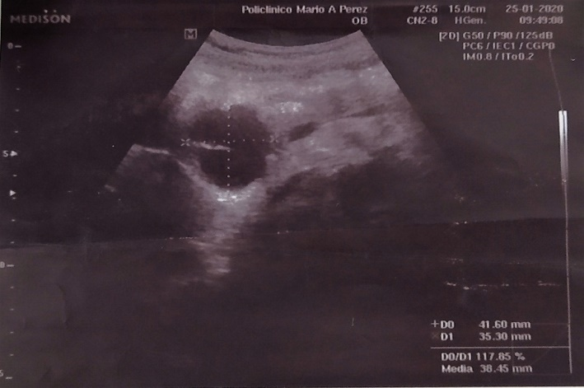

A pesar de estos hallazgos el paciente se encontraba asintomático. Se interconsultó con Medicina Interna, y se estableció coordinación con el centro de referencia para la realización de una Tomografía Axial Computarizada (TAC) contrastada de abdomen así como una Esofagogastroduodenoscopia. Los resultados se muestran a continuación.
En la TAC multicorte simple y contrastada vía oral y endovenosa (969-20_290120), fig. 2, se observó imagen de densidad variable entre 9 y 22 UH, en proyección de la cabeza del páncreas y proceso uncinado, que medía en corte axial 48 x 41 mm, la cual provocaba marcada compresión de la segunda porción del duodeno sin que se evidenciara dilatación de las vías biliares intra ni extrahepáticas, ni dilatación del conducto pancreático. El hígado presentaba densidad homogénea, sin nódulos. El bazo tenía aspecto normal.
Figura 2. Panel de vistas de TAC de abdomen, con contraste oral y endovenoso. Se observa imagen de densidad variable (flechas) en proyección de la cabeza y proceso uncinado del páncreas la cual provocaba marcada compresión de la segunda porción del duodeno.
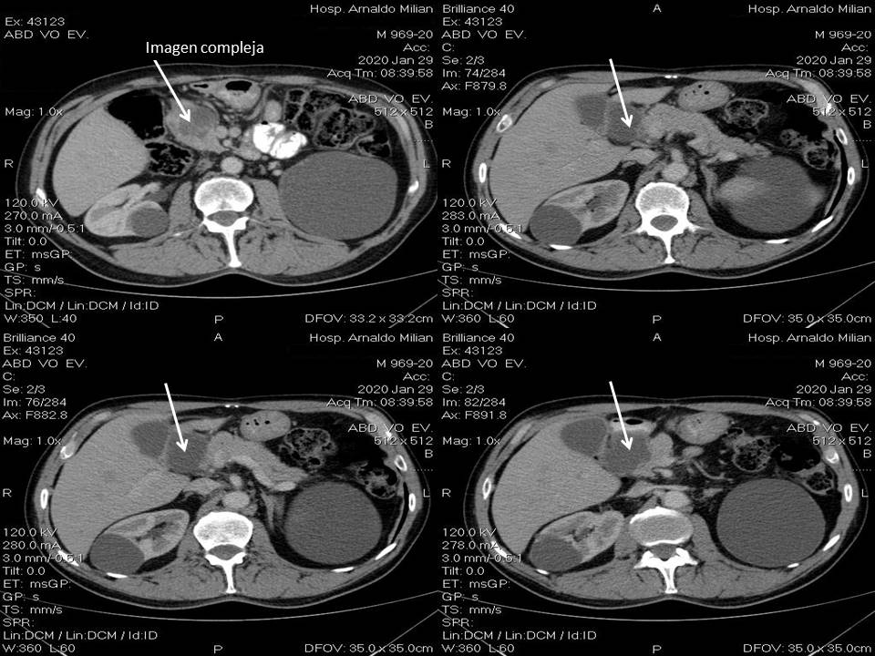

La endoscopia digestiva alta (0299/2020) no pudo progresar a segunda porción duodenal por proceso que protruía hacia la luz, con áreas ulceradas que alternaban con áreas de hemorragia, ocupando la totalidad de la luz intestinal. Fueron tomadas varias muestras del proceso estenosante (cuatro) en bulbo duodenal, para su estudio histológico.
El reporte de biopsia de intestino delgado (1240/2020-13/02/20) reveló una mucosa intestinal donde llamaba la atención la presencia de células fusiformes entrelazadas con restos de glándulas atrapadas y mucina extravasada, cuyo aspecto era sugerente de GIST.
Tras dos meses del hallazgo fortuito del proceso tumoral el paciente fue admitido en el Hospital Clínico-Quirúrgico “Hermanos Amejeiras”, en el servicio de Medicina Interna. Durante su estancia, se le realizó endoscopia de vías digestivas altas, con toma de muestras para biopsia de estómago y duodeno, la cual informó posible GIST, indicándose estudio inmunohistoquímico. Se le realizaron también TAC simple de cráneo y de tórax como estudios de extensión en los que no se apreciaron lesiones secundarias. Se detectaron en la tomografía de tórax, lesiones micronodulares en ambos campos, sin lesiones pleuropulmonares. Se le realizó además Angio-TAC de abdomen con reconstrucciones MPR, PIP y AVA, en la cual se apreció masa tumoral compleja localizada en la región anatómica existente entre la cabeza del páncreas y la segunda porción del duodeno (marco duodenal), produciendo pérdida de la interfaz y deformidad de las estructuras anatómicas mencionadas, además estenosis duodenal, midiendo en su conjunto en el eje transversal 36 mm, en el eje anteroposterior 40 mm, en el eje cráneo-caudal 50 mm. La masa presentaba múltiples imágenes quísticas en su interior, con un patrón de captación homogéneo siendo hacia la periferia donde predominaba el componente sólido. La lesión hacía contacto con la vena mesentérica superior, el ángulo venoso mesentérico portal y la vena porta, no existiendo deformidad (signo de lágrima) de dichas estructuras. En los cortes axiales se constató que la masa envolvía en 180 grados la porción distal de la vena mesentérica superior, adyacente al ángulo venoso mesentérico portal, en su mitad derecha. La arteria hepática propia cabalgaba sobre la masa. Existía atrapamiento de la arteria gastroduodenal (porción proximal) por el tumor involucrada en 360 grados. Fueron reportadas adenomegalias en el espacio porto-cava, la mayor de 16 x 10 mm y adenomegalias lumbo-aórticas izquierdas, la mayor de 16 x 10 mm. El páncreas (cuello, cuerpo, cola) sin alteraciones. El conducto pancreático principal era visible y de calibre normal. El hígado y las vías biliares no exhibían alteraciones. Concluía el examen con el diagnóstico de tumor de cabeza de páncreas vs. pared duodenal. La biopsia guiada por TAC fue diferida hasta contar con el reporte oficial de inmunohistoquímica.
El US abdominal no aportó nuevos datos de interés. El rastreo ganglionar mostró adenomegalias inguinales y axilares bilaterales de aspecto inflamatorio.
El examen panendoscópico reveló una mucosa gástrica de fundus y remanente de cuerpo, edematosa, eritematosa, bañada por abundante cantidad de líquido amarillo de aspecto bilioso. El duodeno fue explorado hasta visualizar la anastomosis quirúrgica, la cual era permeable, presentaba marcado edema y eritema, con presencia de dos neobocas, permeables, encontrándose a 5 cm de la neoboca del asa aferente una disminución del calibre de la luz, mucosa a ese nivel marcadamente edematosa, eritematosa y friable, con superficie irregular, con tendencia a formar micronódulos, mostrando patrón tipo mosaico al haz de luz blanca, sugestivo de infiltración tumoral. Las conclusiones de la panendoscopia fueron: estenosis de aspecto infiltrante de asa aferente, Gastritis, de antro y remanente de cuerpo, eritematosa severa en operado (Bilroth II). Se efectuó biopsia y se tomaron muestras de asa aferente y estómago.
No se detectaron alteraciones en los exámenes de laboratorio clínico realizados.
Tras una estancia de 12 días, le fue dada el alta al paciente y se le orientó un plan de manejo ambulatorio, turno dentro de 15 días en consulta de vías digestivas, ambulatorio de Oncología, con el reporte de resultado de biopsia e inmunohistoquímica.
El informe anatomopatológico (CR 2020-910) del Centro Nacional de Referencia concluyó: tumor fusocelular con áreas mixoides, a nivel de la submucosa duodenal, consistentes con tumor de estroma gastrointestinal de bajo grado. El estudio inmunohistoquímico mostró CD 117 no evaluable, negativo para CD 34, y un índice de proliferación celular (Ki 67) positivo en el 7% de los núcleos tumorales.
De acuerdo con estos hallazgos el tumor fue diagnosticado como GIST de segunda porción duodenal, considerado por el equipo multidisciplinario de asistencia como irresecable debido a compromiso del sistema vascular y alta morbilidad por enfermedad avanzada, por lo cual se instituyó terapéutica neoadyuvante con mesilato de imatinib, 400 mg diarios vía oral indefinidamente.
Dos meses después de comenzar el tratamiento con Imatinib, el paciente presentó cuadro febril acompañado de malestar general, escalofríos, mialgias, orinas oscuras, y dolor abdominal muy vago. Al transcurrir una semana ya se habían instaurado coluria, hipocolia, impregnación verdínica discreta de piel y escleras, y prurito generalizado de predominio nocturno. Se realizaron estudios de laboratorio, cuyos hallazgos relevantes se muestran en la Tabla 1.
Tabla 1. Resultados de los principales exámenes de laboratorio (26/06/20).
Examen | Resultado/Unidad | Valor de referencia
Hemoglobina | 115 g/L | 130-175 g/L
Eritrosedimentación | 80 mm/H | 3-10 mm/H
Bilirrubina total | 33.5 µmol/L | 0-21 µmol/L
Bilirrubina directa | 42.5 µmol/L | 0-3.4 µmol/L
LDH sérica | 388 U/L | 200-400 U/L
Amilasa sérica | 194 U/L | 1-69 U/L
Gamma glutamiltransferasa | 1270 U/L | 10-45 U/L
Aspartato aminotransferasa | 14.2 U/L | 0-46 U/L
Alanino aminotransferasa | 2.0 U/L | 0-49 U/L
Fosfatasa alcalina | 732 U/L | 0-270 U/L
Pigmentos biliares en orina | Positivo +++
Resto sin relevancia

En la figura 3 se muestra US abdominal en el que se observa vesícula biliar distendida con pequeñas imágenes litiásicas en su interior, vías biliares intrahepáticas derecha e izquierda dilatadas (A, B), colédoco de 12 mm en su porción proximal, en la parte media 14 mm y distalmente 12 mm. El conducto de Wirsung medía 4,3 mm (C). El hígado con ecogenicidad conservada rebasaba el reborde costal en aproximadamente 1 cm, sin definirse lesión focal. Llamaba la atención cerca de la cabeza del páncreas en la proyección del duodeno una imagen compleja a predominio ecogénico con áreas ecolúcidas en su interior la cual medía
45 x 47 mm, de contornos bien definidos (D). No existía líquido libre en cavidad abdominal ni derrame pleural.
Se refirió a Cirugía, y se interconsultó con Oncología. Se diagnosticó cuadro obstructivo biliar por compresión tumoral extrínseca. Se le indicó tratamiento con antihistamínicos orales y parenterales, así como Colestiramina vía oral para el alivio sintomático del prurito. Una semana después fue admitido en el Hospital Provincial Clínico Quirúrgico “Arnaldo Milián Castro”, en el servicio de Cirugía. Se instituyó tratamiento sintomático, y antimicrobiano parenteral. Se le practicó laparotomía con el objetivo de realizar una derivación bilioentérica quirúrgica, en la que se constató la presencia de una masa tumoral que involucraba segunda porción de duodeno, vena mesentérica superior, porta en su mitad derecha y arteria hepática propia cabalgante sobre la masa. Existía además atrapamiento total de la arteria gastroduodenal en su porción proximal por el tumor con gran reacción inflamatoria y emplastronamiento local. Como resultado fue imposible llevar a cabo el proceder propuesto.
El paciente fue egresado con tratamiento ambulatorio, control de síntomas, administración de Vitamina K y medidas paliativas. Seis meses después falleció en su domicilio.
Figura 3. Vistas del ultrasonido abdominal en el que se aprecian dilatación de vías biliares e imagen compleja en la proyección de la cabeza del páncreas.
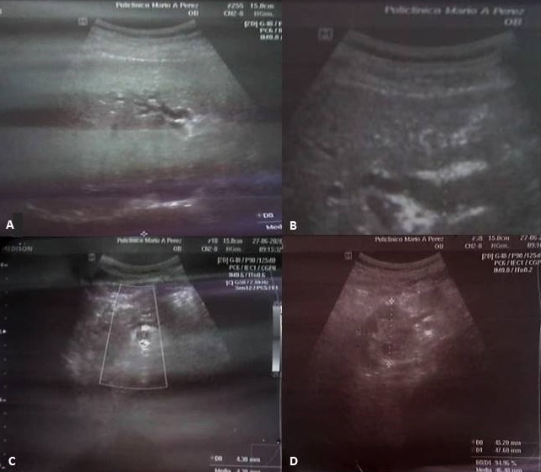

Discusión:
Por lo general los tumores estromales gastrointestinales afectan a pacientes mayores de 50 años y prácticamente la mitad de los casos se diagnostican de forma fortuita.⁽⁷⁾
Histológicamente se pueden clasificar en tres grupos: fusocelular (70%), epitelioide (20%) y mixto (10%). Macroscópicamente son lesiones submucosas exofíticas o endofíticas intraluminales con ulceración de la mucosa. Tienen tamaño variable, desde casos pequeños que se descubren en autopsias (1 a 10 mm), presentes en el 22% de los individuos mayores de 50 años, hasta masas grandes que se asocian a áreas de necrosis por insuficiencia vascular. De todos los tumores estromales del intestino delgado entre 40-50% son malignos; esto se debe seguramente a la presentación y diagnóstico tardío, cuando ya son muy grandes y frecuentemente complicados.⁽⁸⁾
La localización duodenal más frecuente es la segunda porción. A diferencia de los carcinomas, los GIST no infiltran la mucosa de manera extensa, su extensión lineal submucosa es limitada, raramente producen metástasis al peritoneo o a ganglios linfáticos, son tumores bien encapsulados y por lo general desplazan a los órganos vecinos sin invadirlos.^{(3, 9)}
El comportamiento biológico de estos tumores es usualmente poco predecible, lo que dificulta catalogarlos.^{(8, 10)}
La consideración de este tumor neoplásico como entidad con curso clínico, pronóstico y de tratamiento específico ha ido cambiando en el tiempo y en correlación con los avances tecnológicos diagnósticos y de terapias blanco-moleculares.⁽¹¹⁾
Cifras publicadas por la OMS señalan que cada año mueren de cáncer 8,8 millones de personas. Uno de los problemas es que muchos casos se diagnostican demasiado tarde. Incluso en los países que disponen de sistemas y servicios de salud óptimos, muchos cánceres se diagnostican en una fase avanzada, cuando es más difícil que el tratamiento dé buen resultado. Al respecto, el Dr. Etienne Krug, Director del Departamento de la OMS de Enfermedades No Transmisibles, Discapacidad, Violencia y Prevención de Lesiones ha afirmado: “El diagnóstico del cáncer en una fase tardía…, condena a muchas personas a sufrimientos innecesarios y a una muerte precoz”.⁽¹²⁾
CONCLUSIONES
Se presentó el caso de un paciente masculino con GIST no resecable de segunda porción de duodeno, diagnosticado en forma fortuita y tardía durante un control planificado por su médico de familia. Se demuestra la variabilidad y complejidad en la presentación y evolución de los tumores del estroma gastrointestinal, específicamente en intestino delgado los cuales requieren el manejo temprano y rápido de los pacientes afectados, para lo cual hay que tener clara la sospecha diagnóstica y los hallazgos por los diferentes métodos de imagen en los que la TAC y el US son de gran utilidad.
Es por todo lo antes mencionado que los GIST presentan un reto diagnóstico para los profesionales de la atención primaria, tanto desde el punto de vista clínico como imagenológico.
REFERENCIAS
- Soriano Lorenzo J, Lima Pérez M, Soriano García J, Zaldívar Blanco K, Fleites Calvo V. Tumores del estroma gastrointestinal. An. Fac. Med. [Internet]. 2019 Apr [citado 2020 July 21]; 80(̳2):214-221. Disponible en: http://www.scielo.org.pe/scielo.php?script=sci_arttext&pid=S1025-55832019000200015&lng=en
- Ferrer Robaina H, Rodríguez Cruz Y, Mesa Izquierdo O, Zayas Díaz L, Blanco Amaro E. Tumor de estroma gastrointestinal en intestino delgado. Rev Cubana Cir [Internet]. 2017 Jun [citado 2020 Jul 22]; 56(2):88-94. Disponible en: http://scielo.sld.cu/scielo.php?script=sci_arttext&pid=S0034-74932017000200009&lng=es.
- Sociedad Española de Oncología Médica. Los avances en Sarcomas-GIST. [Internet]. 2019 [citado 2021 May 5]. Disponible en: https://seom.org/los-avances-en-sarcomas-gist
- González González JL, Castillo Cabrera C, Hernández Álvarez F, Trueba Gutiérrez MC. Tumor de estroma gastrointestinal gigante de estómago. Rev. Cub. Cir. [Internet]. 2020 [citado 2020 Jul 22]; 59(1): [aprox. 0 p.].
Disponible en: http://revcirugia.sld.cu/index.php/cir/article/view/701
- Vargas Ávila AL, Reyes García VG, Torres Silva C, et al. GIST en segunda porción de duodeno, abordaje quirúrgico, reporte de caso y revisión de literatura. Cir Gen. 2019;41(3):191-201. Disponible en:
https://www.medigraphic.com/cgi-bin/new/contenido.cgi?IDPUBLICACION=8474
- González González JL, Zamora Santana O. Tumor del estroma gastrointestinal de duodeno. Rev Cubana Cir [Internet]. 2014 Dic [citado 2020 Jul 28]; 53( 4 ): 397-401. Disponible en: http://scielo.sld.cu/scielo.php?script=sci_arttext&pid=S0034-74932014000400008&lng=es.
- Vargas Ávila AL, Reyes García VG, Torres Silva C, et al. GIST en segunda porción de duodeno, abordaje quirúrgico, reporte de caso y revisión de literatura. Cir Gen. 2019;41(3):191-201. Disponible en:
http://www.scielo.org.mx/pdf/cg/v41n3/1405-0099-cg-41-03-191.pdf&ved=2ahUKEwjbv53KrrjwAhUwmeAKHZu7BU0QFjAAegQIBBAC&usg=AOvVaw3hgUs-E-izs1mQVAmt0Dii
- Tumores del estroma gastrointestinal: guías de práctica clínica para diagnóstico, tratamiento y seguimiento. [Internet]. Madrid: Sociedad Española de Oncología Médica; 2018. [ citado 22 Jul 2020] Disponible en: https://colectivogist.files.wordpress.com/2018/06/guiaesmo_gist_2018_castellano.pdf
- Estepa Pérez J, Santana Pedraza T, Llamas Fuentes M, Estepa Ramos J. Tumor de estroma gastrointestinal de intestino delgado. Presentación de un caso y revisión de la literatura. Medisur [revista en Internet]. 2017 [citado 2020 Jul 28]; 15(6):[aprox. 5 p.]. Disponible en: http://medisur.sld.cu/index.php/medisur/article/view/3777
- Pérez González A F, González Torres D M, Quiroz Castro O, Cornelio Rodríguez G. Tumor del estroma gastrointestinal (GIST) como causa de síndrome anémico. Reporte de caso y revisión de la literatura. Anales de Radiología. México. 2018;17:234. Disponible en: http://www.analesderadiologiamexico.com/frame_esp.php?id=33
- Villarroel Salinas Jaime Claudio, Canedo García Naya Alejandra. Tumor del estroma gastrointestinal, un reto diagnóstico desde la perspectiva clínico-quirúrgica, histopatológica e inmunohistoquímica. Aclaración de conflictos cognitivos. Rev Cient Cienc Méd [Internet]. 2012 [citado 2021 Mayo 06] ; 15( 2 ): 30-35. Disponible en: http://www.scielo.org.bo/scielo.php?script=sci_arttext&pid=S1817-74332012000200008&lng=es
- Organización Mundial de la Salud. [Internet]. Ginebra: 2017 febrero 3. [citado 2021 May 6] El diagnóstico temprano del cáncer salva vidas y reduce los costos de tratamiento. Disponible en: https://www3.paho.org/hq/index.php?option=com content&view=article&id=12946:early-cancer-diagnosis-saves-lives-cuts-treatment-costs&Itemid=1926&lang=es

